**Homilie – Christus, Koning van het heelal 20.11.2022**

*2 Samuël, 5, 1-3 / Psalm 122 / Kolossenzen 1, 12-20 / Lucas 23, 35-43*

Vandaag, met het hoogfeest van Christus Koning, worden er toch wel heel tegenstrijdige beelden opgeroepen. De naamgeving van dit feest staat in schril contrast met de verhalen die we hoorden in de lezingen. Christus Koning gaat volgens mij over een koning als bezieler die alles en iedereen bijeen wil houden. Die er voor je is als je Hem aanroept. Een koning die zijn volk met elkaar verbindt. Bij zo’n koningschap hoort een feest vol vreugde, blijheid, harmonie en eensgezindheid. Zoals de Chiro het zo graag viert. Maar vandaag helemaal geen vredelievend beeld in de lezingen.

Het lijkt misschien nog een beetje op een feest als David tot koning wordt gekozen, zo hoorden we in de eerste lezing. Maar ook aan dat koningschap kleeft al een zweem van macht en bezit. Want ze kiezen David omwille van zijn militaire successen. Toch onderstreept men hier nog dat David zijn koningschap allereerst te danken heeft omdat de Heer hem heeft uitverkoren. Maar tussen de regels door wijkt dit koningschap toch af van het koningschap dat Jezus wil uitdragen.

Als we dan Lucas beluisterd hebben in het evangelie blijft er weinig tot niets over van het beeld van een koning als verbinder en bezieler. Deze koning Jezus, een verre nazaat van koning David, wordt verguisd, bespot en tussen misdadigers aan een kruis geslagen. Niets van de beloften die Hij deed lijken nog uit te komen.

Lucas voert allerlei mensen ten tonele die hun mening over deze koning ventileren. Het teleurgestelde, sprakeloze volk dat zoveel van deze koning had verwacht. Ja, ze zijn ontgoocheld. Deze koning zou hen bevrijden uit de macht van de bezetters. Hij zou hen weer toekomst geven, brood om van te leven, een eerlijker wereld, een gevoel van vrijheid. Maar Hij hangt aan een kruis. Waar is zijn geestkracht gebleven, zijn bevlogenheid? Ze zijn lamgeslagen.

Dan zijn er de spottende leiders van het volk. Zij konden het niet verkroppen dat Hij steeds anderen hielp, de armen, de zieken en de zondaars. Dat Hij er is voor ieder die om hulp vraagt. Dat Hij nu niet gered werd, was volgens hen een duidelijk teken dat God niet met Hem was.

Maar er is naast de overheidspersonen nóg een groep spotters: de soldaten. Ze kunnen zich geen koning voorstellen die zijn macht alleen voor anderen gebruikt. Dat past niet bij hun denkwereld, hun concrete leven van alledag. Een koning die allerlei mensen redt uit hun benauwenis, hen weer op de been helpt, de ogen opent om het leven weer aan te durven. Die zelfs zijn eigen leven opoffert en waarvoor? Dat is voor die soldaten een lachertje. Ze schreeuwen Hem dan ook toe: *‘Als jij de Koning der Joden bent, red dan jezelf en kom van dat kruis af!’* Zo wordt Jezus, als Redder van de wereld, door hen openlijk belachelijk gemaakt.

En wat doet Koning Jezus? Hij komt niet van het kruis. Hij is gekomen om anderen te redden, niet om Zichzelf te redden. Hij wil dienen tot in de dood en vertrouwt niet op wapens als macht. Een harde les voor de Kerk van Jezus en voor ieder van ons als zijn volgelingen. Wij mogen niet aan de kant van de macht, van geweld en bezitsdrang staan. Hoe groot die bekoring ook kan zijn. Hoezeer onze maatschappij macht en aanzien verheerlijkt en promoot. Daarmee plegen we verraad aan de boodschap van Jezus.

Maar hoe eren we dan deze Koning? Kijken we dan naar de reactie van die ene misdadiger aan een kruis naast Jezus. Deze kijkt in de spiegel van het leven. Hij beseft hoe hij vasthangt aan dat kruis… de ballast van zijn verleden, de verkeerde keuzes die hij gemaakt heeft. Hij zegt: *‘Wij krijgen wat wij verdienen, maar Jezus heeft niets verkeerds gedaan.’* Jezus is in zijn ogen de enige rechtvaardige. Realiseert hij zich dat, nu hij, hangend aan het kruis, boven de massa uitstijgt? Kan hij zo, boven het dagelijks gebeuren geplaatst, zich beter bezinnen op zijn leven en wat hij daarmee gedaan heeft? In ieder geval ziet hij Jezus aan, voelt hij zich betrokken op Hem. Net als eens de blinde man, noemt ook deze mens Jezus bij zijn naam. Zijn woorden: *‘Jezus, denk aan mij’* klinken oprecht en hoopvol. Daarmee vertrouwt hij zich volledig aan deze koning toe. En Jezus’ antwoord doet hem ongetwijfeld goed: *‘Vandaag nog zult ge met Mij zijn in het paradijs.’*

Hangend aan het kruis is Jezus er nog steeds voor degene die Hem aanroepen en Hem nodig hebben. Zo wordt de vraag van de misdadiger een oproep aan ieder van ons om ook ons hart te openen voor Jezus’ boodschap van vrede, waarheid en gerechtigheid. Om ook onze medemens antwoord te geven als hij vraagt aan hem te denken.

Ik vraag me af met welk gevoel al die mensen, die als ramptoeristen stonden toe te kijken naar Jezus’ kruisiging, huiswaarts gekeerd zijn: misschien ontgoocheld, misschien toch bedroefd omdat een geliefd mens, een rechtvaardige, is heengegaan.

En misschien zijn we in staat om de centurio te volgen, die Romeinse soldaat die Jezus’ onschuld openlijk belijdt. Ook voor hem is Jezus het tegendeel van een misdadiger, namelijk een rechtvaardige. Maar bovenal een koning, een verbinder en bezieler. Moge Jezus dat ook voor ons zijn en blijven.

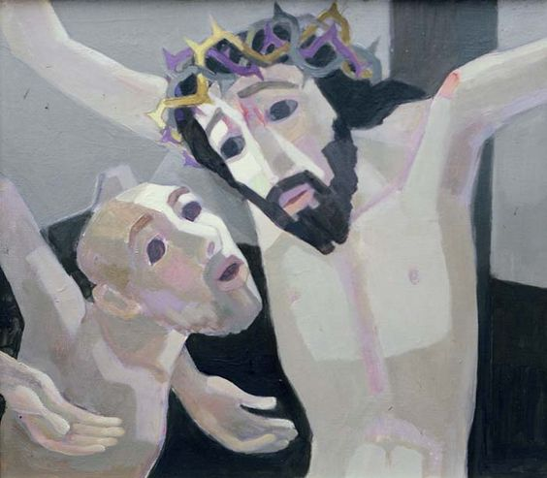

*Jezus in gesprek met de goede moordenaar , Kruisweg Sint-Pieterskerk Maastricht, Sjef Hutschemakers (stichtingsjefhutsch.nl)*

*Jan Verheyen – Lier.*

*Christus, Koning van het heelal – 20.11.2022*

*(Inspiratie: o.a. Het Woord delen. Preeksuggesties aansluitend bij ‘De zondag vieren’, Lezingencyclus jaar C 2021/2022)*